Налоговую декларацию о доходах можно представить в МФЦ "Мои документы"
30.03.2023
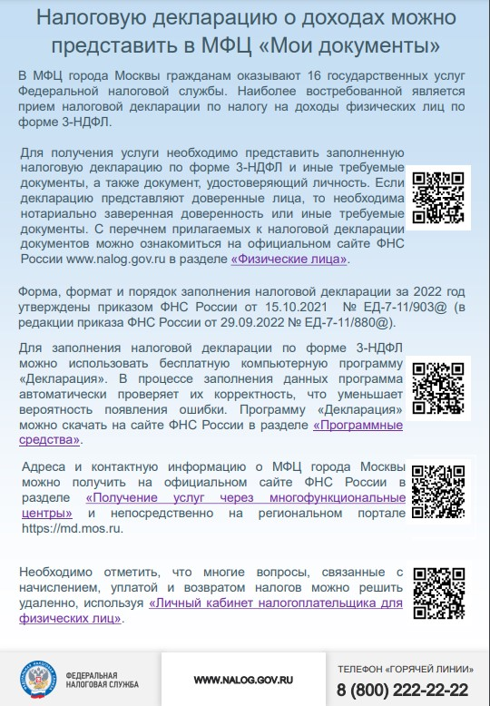

Адрес страницы: http://lublino.mos.ru/directions-of-activities/taxes-and-taxation/detail/11499152.html
Управа района Люблино города Москвы

